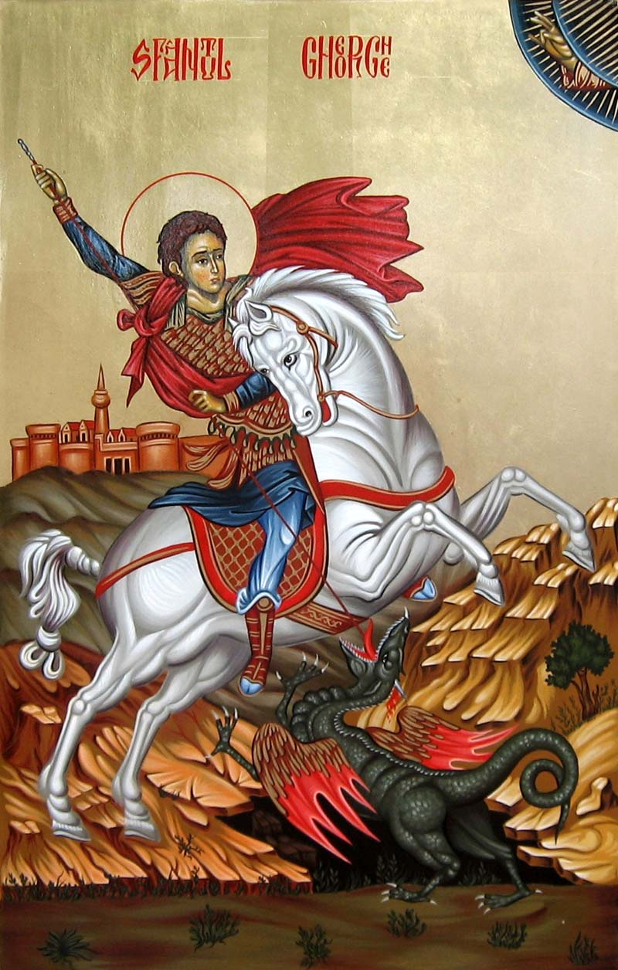
Sfântul Mare Mucenic Gheorghe, cel care este numit Purtătorul de Biruință, este un simbol al creștinismului. Datorită faptelor sale, el reprezintă un model de curaj, fiind un luptător pentru credința întru Dumnezeu.
Sfântul Gheorghe este totodată un important ocrotitor al Oștirii, motiv pentru care a fost ales ca patron spiritual al Statului Major al Forțelor Terestre Române.
In această zi de Sărbătoare a Sfântului Gheorghe, le transmit urări de sănătate și multe realizări tuturor celor care îi poartă numele, și fie ca Sfântul mucenic să ocrotească în continuare Armata Română.
La mulți ani!

Președintele Consiliului Județean Mureș, Ciprian Dobre

